Министерство науки и высшего образования Российской Федерации
Федеральное государственное автономное образовательное учреждение
высшего образования
«СЕВЕРО-КАВКАЗСКИЙ ФЕДЕРАЛЬНЫЙ УНИВЕРСИТЕТ»

Институт информационных технологий и кибербезопасности
Кафедра межинститутская базовая

«Паттерны проектирования»

ОТЧЕТ
ПО ЛАБОРАТОРНОЙ РАБОТЕ №2

Тема: Порождающие паттерны: абстрактная фабрика, фабричный метод, прототип

Выполнил:
Хатуаева Дайана Тныбековна
4 курс, группа ПИЖ-б-о-23-2,
09.03.04 «Программная инженерия»,
очная форма обучения

_______________________________
(подпись)

Проверил:
ассистент департамента цифровых, робототехнических систем и электроники, Института Перспективной Инженерии
Белик А.И _______________________________
(подпись)

Ставрополь, 2026 г.
Цель работы: изучить «Фабричный метод» и «Прототип». Организовать создание матриц из текста и файла и независимое копирование сохранённого образца.
Задача: использовать два паттерна из списка «Абстрактная фабрика», «Фабричный метод», «Прототип». Выбраны «Фабричный метод» и «Прототип».
Вариант 6 – Матричный калькулятор
Репозиторий: https://github.com/Diana130613/patterny-proektirovaniya.
Приложение и средства разработки
Разработан матричный калькулятор на Python с оконным интерфейсом Tkinter. Программа выполняет сложение и вычитание, умножение матрицы на число и умножение двух матриц. Реализованы загрузка исходных данных, сохранение результата, цветной портрет матрицы и семь настроек.
Настройки включают точность отображения, размер шрифта, размер клетки, показ сетки и три цвета элементов. Они сохраняются в settings.json. Числа проверяются на корректность, а размеры на совместимость с выбранной операцией.
Применение Фабричного метода
MatrixCreator определяет общий метод prepare(), который вызывает переопределяемый create_matrix() и возвращает матрицу со строкой её размеров. TextMatrixCreator создаёт продукт из поля ввода, FileMatrixCreator создаёт из файла. Клиент выбирает создателя, а общий сценарий не зависит от источника данных.
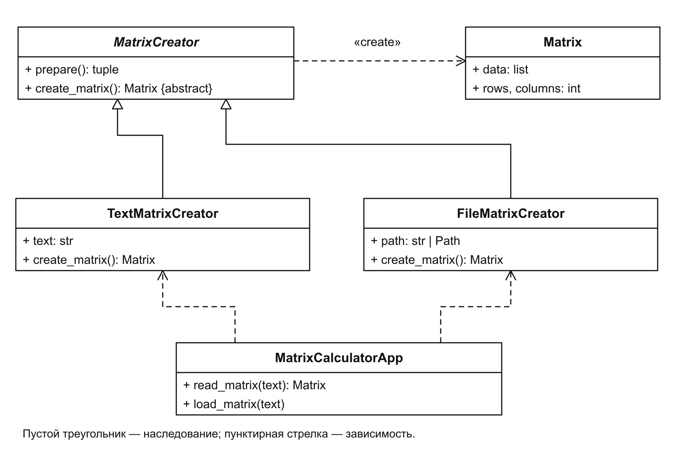
Рисунок 1 – Создатели матриц и их зависимости
Конкретные создатели возвращают один тип Matrix, используя разные источники. Паттерн реализуется переопределением метода в подклассах, а не одним условием внутри общей фабрики.
Исходный код Фабричного метода
Листинг 1 – Абстрактный и конкретные создатели
"""Фабричный метод: общий сценарий использует переопределяемое создание."""

from abc import ABC, abstractmethod
from matrix import Matrix

class MatrixCreator(ABC):
def prepare(self):
matrix = self.create_matrix()
# Общая операция над продуктом не зависит от его источника.
return matrix, f"{matrix.rows} × {matrix.columns}"

@abstractmethod
def create_matrix(self) -> Matrix:
pass

class TextMatrixCreator(MatrixCreator):
def __init__(self, text):
self.text = text

def create_matrix(self) -> Matrix:
return Matrix.from_text(self.text)

class FileMatrixCreator(MatrixCreator):
def __init__(self, path):
self.path = path

def create_matrix(self) -> Matrix:
return Matrix.load(self.path)
Листинг 2 – Вызовы создателей в клиенте
creator = TextMatrixCreator(text.get("1.0", "end"))
matrix, _ = creator.prepare()

matrix, _ = FileMatrixCreator(path).prepare()
Первый вызов используется в read_matrix(), второй – в load_matrix(). Проверка данных находится в Matrix.from_text() и Matrix.load(); конкретные создатели вызывают эти методы.
Применение Прототипа
Кнопка «Запомнить A как образец» сохраняет копию A. Кнопка «Копия образца в B» создаёт ещё одну независимую матрицу. Matrix – конкретный прототип, clone() – операция копирования, MatrixCalculatorApp – клиент. Отдельный абстрактный прототип для одного вида матриц не требуется.
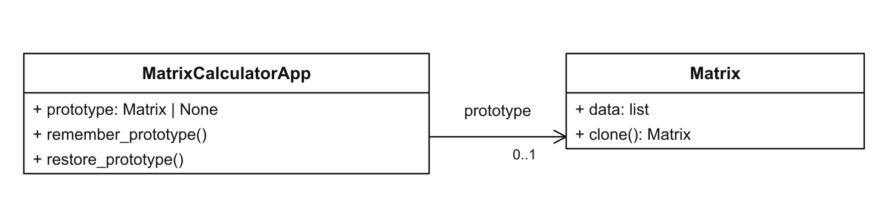
Рисунок 2 – Сохранённый образец и независимые копии
Конструктор Matrix создаёт новый внешний список и новые строки с элементами float. Поэтому изменение вложенного элемента копии не меняет оригинал. Обычное присваивание или копирование только внешнего списка этого не обеспечивает.
Исходный код Прототипа
Листинг 3 – Метод копирования Matrix
class Matrix:
def clone(self):
# Конструктор создаёт новый внешний список и новые строки.
return Matrix(self.data)
Листинг 4 – Сохранение и восстановление образца в клиенте
class MatrixCalculatorApp:
def remember_prototype(self):
try:
self.prototype = self.read_matrix(self.a_text).clone()
except ValueError as error:
self.error(error)

def restore_prototype(self):
if self.prototype is None:
self.error("Сначала запомните матрицу A как образец.")
return
matrix = self.prototype.clone()
self.b_text.delete("1.0", "end")
self.b_text.insert("1.0", matrix.to_text())
self.portrait_source.set("B")
self.show_portrait()
Поле self.prototype первоначально равно None. Метод read_matrix() создаёт матрицу из текущего ввода. Во время сохранения образца и его восстановления вызывается clone(), поэтому обе операции получают независимые объекты.
Результаты работы
Для матриц A = [[1, 2], [3, 4]] и B = [[5, 6], [7, 8]] получены результаты: A + B = [[6, 8], [10, 12]], A − B = [[-4, -4], [-4, -4]], A × 2 = [[2, 4], [6, 8]], A × B = [[19, 22], [43, 50]]. Эти значения проверяются тестами.
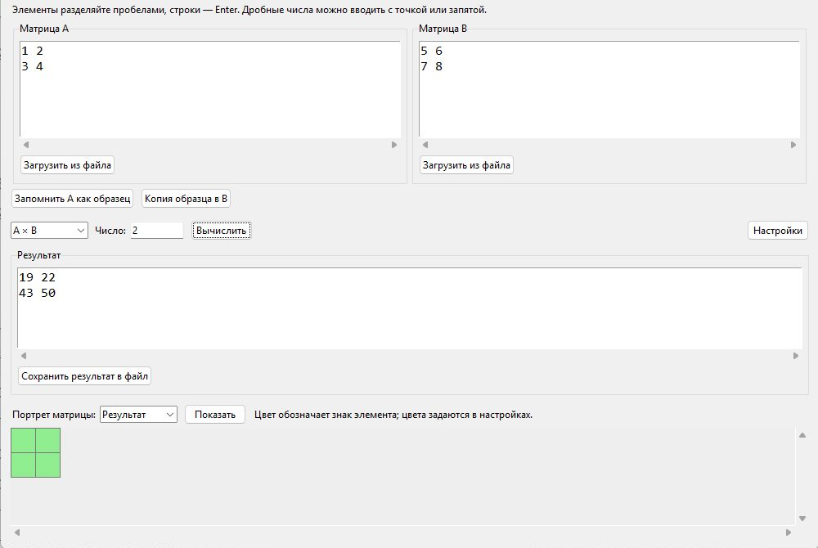
Рисунок 3 – Результат умножения матриц A и B и портрет результата
Для демонстрации «Прототипа» матрица A = [[1, 2], [3, 4]] сохранена кнопкой «Запомнить A как образец». Затем A заменена матрицей [[9]]. После нажатия «Копия образца в B» в поле B восстановлены исходные значения образца. Изменение A не повлияло на сохранённую копию.
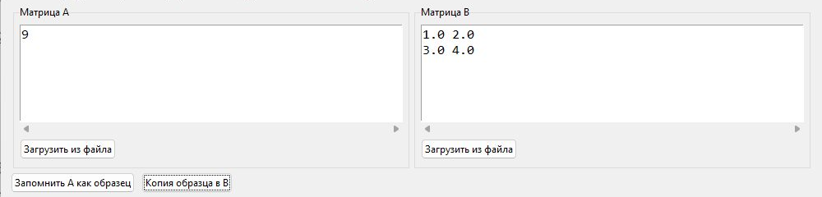
Рисунок 4 – Восстановление исходного образца в B после изменения A

Вывод: в результате работы в калькуляторе реализованы два порождающих паттерна. «Фабричный метод» отделяет общий сценарий подготовки матрицы от источника данных. «Прототип» создаёт независимые копии образца. Основные операции, работа с файлами, настройки и портрет матрицы сохранены.

